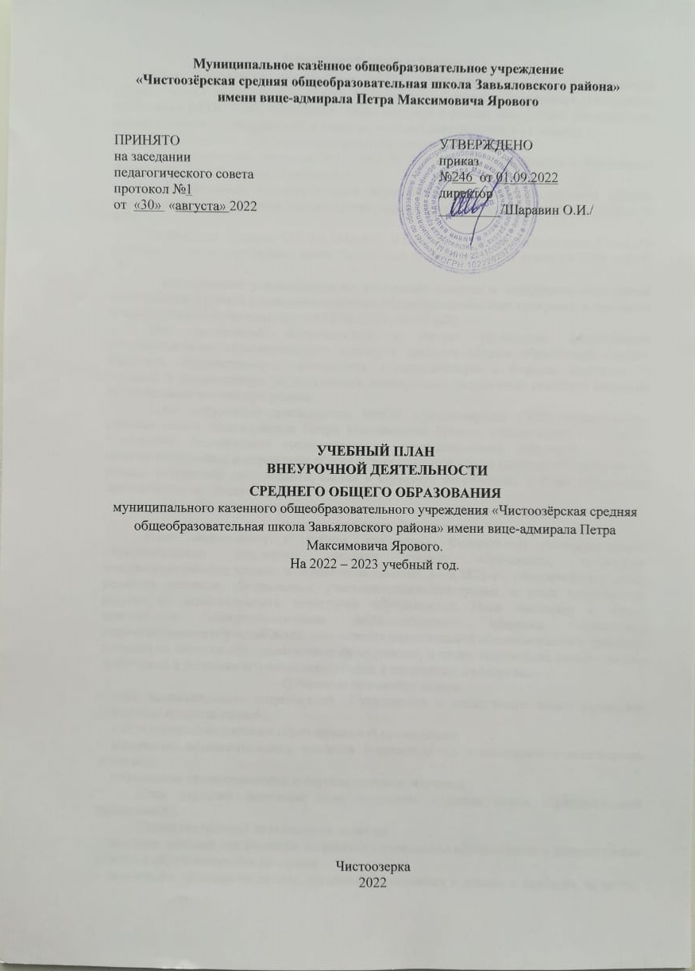

**ПОЯСНИТЕЛЬНАЯ ЗАПИСКА**

План Внеурочной деятельности МКОУ «Чистоозёрская СОШ Завьяловского района» имени вице-адмирала Петра Максимовича Ярового обеспечивает реализацию требований ФГОС СОО, определяет объем нагрузки в рамках внеурочной деятельности, состав и структуру направлений и форм внеурочной деятельности в 11 классе.

При разработке плана использовались следующие документы:

Федеральный закон от 29.12.2012 № 273-ФЗ «Об образовании в Российской Федерации» (в действующей редакции);

* Федеральный государственный образовательный стандарт среднего общего образования (утв. приказом Министерства образования и науки РФ от 17 мая 2012 г. N 413);

Санитарные правила СП 2.4.3648-20), УТВЕРЖДЕНЫ постановлением Главного государственного санитарного врача Российской Федерации от 28 сентября 2020 года N 28

* методические рекомендации по уточнению понятия и содержания внеурочной деятельности в рамках реализации основных общеобразовательных программ, в том числе в части проектной деятельности от 18.08.2017г. № 09-1672.

Под внеурочной деятельностью в рамках реализации федерального государственного образовательного стандарта среднего общего образования следует понимать образовательную деятельность, осуществляемую в формах, отличных от урочной и направленную на достижение планируемых результатов освоения основной общеобразовательной программы.

План внеурочной деятельности МКОУ «Чистоозёрская СОШ Завьяловского района» имени вице-адмирала Петра Максимовича Ярового обеспечивает реализацию требований Федерального государственного образовательного стандарта основного общего образования и определяет общий и максимальный объём нагрузки обучающихся в рамках внеурочной деятельности, состав и структуру направлений и форм внеурочной деятельности по классам.

**Целевая направленность, стратегические и тактические  
цели содержания образования**

План подготовлен с учётом требований Федеральных государственных образовательных стандартов среднего общего образования, санитарно- эпидемиологических правил и нормативов СанПин 2.4.2.2821-10, обеспечивает широту развития личности обучающихся, учитывает социокультурные и иные потребности, регулирует недопустимость перегрузки обучающихся. План составлен с целью дальнейшего совершенствования образовательного процесса, повышения результативности обучения детей, обеспечения вариативности образовательного процесса, сохранения единого образовательного пространства, а также выполнения гигиенических требований к условиям обучения школьников и сохранения их здоровья.

**Основные принципы плана:**

* учёт познавательных потребностей обучающихся и социального заказа родителей (законных представ ителей);
* учёт кадрового потенциала образовательной организации;
* построение образовательного процесса в соответствии с санитарно-гигиеническими нормами;
* соблюдение преемственности и перспективности обучения.

План отражает основные цели и задачи, стоящие перед образовательной организацией.

Целью внеурочной деятельности является

* создание условий для развития творческого потенциала обучающихся и последующего усвоения образовательных программ
* воспитание гражданственности, трудолюбия, уважения к правам и свободам человека, любви к окружающей природе, Родине, семье, формирование здорового образа жизни.

Внеурочная деятельность решает следующие специфические задачи:

создание комфортных условий для позитивного восприятия ценностей основного общего образования и более успешного освоения его содержания;

-способствование осуществлению воспитания благодаря включению детей в личностно значимые творческие виды деятельности, в процессе которых формируются нравственные, духовные и культурные ценности подрастающего поколения;

* компенсация отсутствия или дополнения, углубления тех или иных учебных направлений, которые нужны обучающимся для определения индивидуального образовательного маршрута, конкретизация жизненных и профессиональных планов, формирования важных личностных качеств;
* ориентация обучающихся, проявляющих особый интерес к тем или иным видам деятельности, на развитие своих способностей по более сложным программам.

**Программы внеурочной деятельности направлены:**

* на расширение содержания программ среднего общего образования;
* на реализацию основных направлений образовательной политики;
* на формирование личности ребёнка средствами искусства, творчества, спорта.

Внеурочная деятельность на базе образовательного учреждения реализуется через системы неаудиторной занятости, дополнительного образования и работу классных руководителей по следующим направлениям развития личности:

**Спортивно-оздоровительное,**

**Духовно-нравственное,**

**Социальное,**

**Общеинтеллектуальное,**

**Общекультурное.**

ФГОС СОО определяют общее количество часов внеурочной деятельности на каждом уровне общего образования, которое составляет до 1750 часов на уровне основного общего образования.

Внеурочная деятельность организуется во второй половине дня не менее чем через 40 минут после окончания учебной деятельности. Ежедневно проводится от 1 до 2-х занятий, в соответствии с расписанием и с учётом общего количества часов недельной нагрузки по внеурочной деятельности, а так же с учётом необходимости разгрузки последующих учебных дней

**СПОРТИВНО-ОЗДОРОВИТЕЛЬНОЕ НАПРАВЛЕНИЕ**

**Целесообразность** данного направления заключается в формировании знаний, установок, личностных ориентиров и норм поведения, обеспечивающих сохранение и укрепление физического, психологического и социального здоровья обучающихся основного общего образования как одной из ценностных составляющих, способствующих познавательному и эмоциональному развитию ребёнка, достижению планируемых результатов освоения основной программы основного общего образования.

**Основные задачи:**

* формирование культуры здорового и безопасного образа жизни;
* использование оптимальных двигательных режимов для детей с учётом их возрастных, психологических и иных особенностей;
* развитие потребности в занятиях физической культуры и спортом.

**Задачи:**

* приобщение обучающихся к здоровому образу жизни
* приобщение обучающихся к спорту
* По итогам работы в данном направлении проводятся соревнования, дни здоровья, эстафеты, беседы

Данное направление реализуется программой «ОФП» в 11 классе,

**ДУХОВНО-НРАВСТВЕННОЕ НАПРАВЛЕНИЕ**

**Целесообразность** названного направления заключается в обеспечении духовно­нравственного развития обучающихся в единой урочной, внеурочной и внешкольной деятельности, в совместной педагогической работе образовательного учреждения, семьи и других институтов общества.

**Основные задачи:**

* формирование способности к духовному развитию, реализации творческого потенциала в учебно-игровой, предметно-продуктивной, социально ориентированной деятельности на основе нравственных установок и моральных норм, непрерывного образования, самовоспитания и универсальной духовно-нравственной композиции- «становиться лучше»;
* укрепление нравственности - основанной на свободе воли и духовных отечественных традициях, внутренней установки личности школьника поступать согласно своей совести;
* формирование основ морали - осознанной обучающимся необходимости определённого поведения, обусловленного принятыми в обществе представлениями о добре и зле, должном и недопустимом; укрепление у школьника позитивной нравственной самооценки и самоуважения, жизненного оптимизма;
* формирование основ нравственного самосознания личности (совести) - способности школьника формулировать собственные нравственные обязательства, осуществлять нравственный самоконтроль, требовать от себя выполнения моральных норм, давать нравственную оценку своим и чужим поступкам:
* принятие обучающимся базовых общенациональных ценностей;
* развитие трудолюбия, способности к преодолению трудностей - формирование основ российской гражданской идентичности;
* пробуждение веры в Россию, чувства личной ответственности за Отечество;
* формирование патриотизма и гражданской солидарности;
* развитие навыков организации и осуществления сотрудничества с педагогами, сверстниками, родителями, старшими детьми в решении общих проблем.

Данное направление реализуется программой «Разговоры о важном» в 11 классе

**СОЦИАЛЬНОЕ НАПРАВЛЕНИЕ**

**Целесообразность** направления заключается в активизации внутренних резервов обучающихся, способствующих успешному освоению нового социального опыта на уровне начального общего образования, в формировании социальных, коммуникативных и конфликтологических компетенций, необходимых для эффективного взаимодействия в социуме.

**Основные задачи:**

* формирование психологической культуры и коммуникативной компетенции для обеспечения эффективного и безопасного взаимодействия в социуме;
* формирование способности обучающегося сознательно выстраивать и оценивать отношения в социуме;
* становление гуманистических и демократических ценностных ориентаций;
* формирование основы культуры межэтнического общения;

-формирование отношения к семье как к основе российского общества;

* воспитание у школьников почтительного отношения к родителям, осознанного, заботливого отношения к старшему поколению.

Данное направление реализуется через программу «Путь в профессию»

По итогам работы в данном направлении проводятся защиты проектов, конкурсы, презентации портфеля достижений, презентация творческих работ, беседы, экскурсии, акции, проведение коллективных творческих дел, сюжетно- ролевые игры.

ОБЩЕИНТЕЛЛЕКТУАЛЬНОЕ НАПРАВЛЕНИЕ

**Целесообразность** названного направления заключается в обеспечении достижения планируемых результатов освоения основной образовательной программы основного общего образования.

**Основные задачи:**

* формирование навыков научно- интеллектуального труда;
* развитие культуры логического и алгоритмического мышления, воображения;
* формирование первоначального опыта практической преобразовательной деятельности;
* овладение навыками универсальных учебных действий у обучающихся на уровне начального общего и основного общего образования.

Данное направление реализуется программу: «Экспериментальная химия» в 11 классе.

По итогам работы в данном направлении проводятся защиты проектов, практические занятия, игры, экскурсии, выставки и конкурсы, акции, беседы.

ОБЩЕКУЛЬТУРНОЕ НАПРАВЛЕНИЕ

**Целесообразность** данного направления заключается в воспитании способности к духовному развитию, нравственному самосовершенствованию, формированию ценностных ориентаций, развитие общей культуры, знакомство с общечеловеческими ценностями мировой культуры, духовными ценностями отечественной культуры, нравственно-этическими ценностями многонационального народа России и народов других стран.

**Основные задачи:**

* формирование ценностных ориентаций общечеловеческого содержания;
* становление активной жизненной позиции;
* воспитание основ правовой, эстетической и экологической культуры.

Данное направление реализуется через программу: «Занимательная биология» в 11 классе.

По итогам работы в данном направлении проводятся защиты проектов, практические занятия, игры, экскурсии, выставки и конкурсы, акции, беседы.

**Педагогическое обеспечение**

Оптимизационная модель внеурочной деятельности основывается на оптимизации всех внутренних ресурсов образовательного учреждения. В ее реализации принимают участие все педагогические работники школы (учителя, и.ф.о.зам.директора по УВР, и.ф.о. замдиректора по ВР, библиотекарь).

Координирующую роль выполняет классный руководитель, который в соответствии со своими функциями и задачами:

* взаимодействует с педагогическими работниками, а также учебно­вспомогательным персоналом общеобразовательного учреждения;
* организует в классе образовательный процесс, оптимальный для развития положительного потенциала личности обучающихся в рамках деятельности общешкольного коллектива;
* организует систему отношений через разнообразные формы воспитывающей деятельности коллектива класса, в том числе, через органы самоуправления;
* организует социально значимую, творческую деятельность обучающихся.

**Материально-техническое обеспечение**

* Для организации внеурочной деятельности школа располагает спортивным залом со спортивным инвентарем, музыкальной техникой, библиотекой, спортивной площадкой. Кабинеты оборудованы компьютерной техникой, проекторами, экранами, выходом в Интернент.

**Информационное обеспечение**

Имеется видеотека, состоящая из набора» дисков по различным областям знаний, библиотечный фонд, включающий учебную и художественную литературу.

**Результаты внеурочной деятельности**

Воспитательный результат внеурочной деятельности — непосредственное духовно-нравственное приобретение ребёнка, благодаря его участию в том или ином виде деятельности.

Воспитательный эффект внеурочной деятельности — влияние (последствие) того или иного духовно-нравственного приобретения на процесс развития личности ребёнка.

Все виды внеурочной деятельности учащихся на уровнях основного общего образования строго ориентированы на воспитательные результаты.

Уровни результатов внеурочной деятельности

Школьник самостоятельно действует в общественной жизни

Получение школьником опыта самостоятельного социального действия.

**Ожидаемые результаты внеурочной деятельности.**

Увеличение числа детей, охваченных организованным досугом; воспитание уважительного отношения к родному дому, к школе, селу; воспитание у детей толерантности, навыков здорового образа жизни; формирование чувства гражданственности и патриотизма, правовой культуры, необходимого для жизни в обществе социального опыта и формирование в них принимаемой обществом системы ценностей.

В школе созданы условия для внеурочной деятельности обучающихся и организации дополнительного образования. Вся система работы школы по данному направлению призвана предоставить возможность:

* свободного выбора детьми программ, объединений, которые близки им по природе, отвечают их внутренним потребностям;
* помогают удовлетворить образовательные запросы, почувствовать себя успешным, реализовать и развить свои таланты, способности.
* стать активным в решении жизненных и социальных проблем, уметь нести ответственность за свой выбор;
* быть активным гражданином своей страны, способным любить и беречь природу, занимающим активную жизненную позицию в борьбе за сохранение мира на Земле, понимающим и принимающим экологическую культуру.

**Учебный план внеурочной деятельности 11 класса на 2022-2023 учебный год.**

|  |  |  |
| --- | --- | --- |
| Направление | Название курса | 11 |
| Спортивно-оздоровительное | «ОФП» | 1 |
| Общекультурное | «Занимательная биология» | 1 |
| Общеинтеллектуальное | «Экспериментальная химия» | 1 |
| Духовно-нравственное | «Разговоры о важном» | 1 |
| Социальное | «Путь в профессию» | 1 |
| Итого |  | 5 |